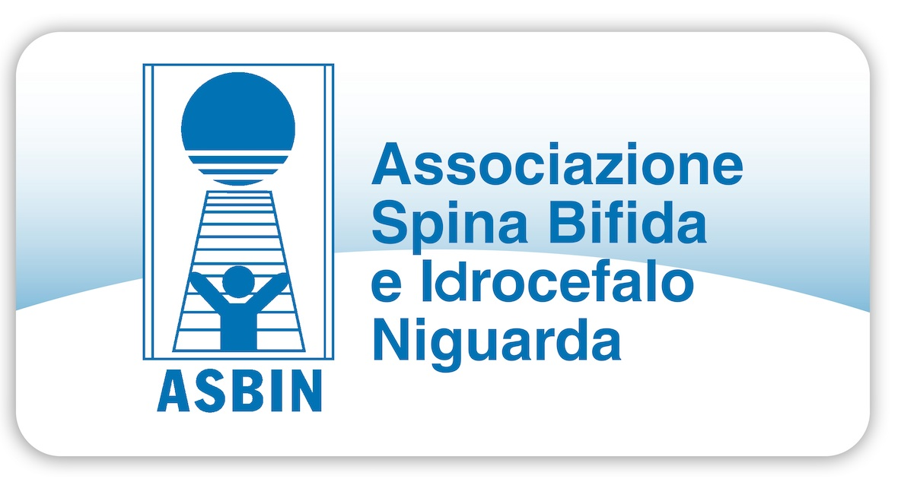

LUDMILA BAUERFELDT, Soprano
Nel 2005 ha cominciato il percorso di studio di canto e musica nella nativa Rio de Janeiro al Conservatorio Brasiliano di Musica. Nel 2010 le è stato attribuito il 1° Gran Premio Sezione Voce (“Vozes do Brasil”) del Teatro Municipale di Rio de Janeiro.
Nel 2011 è stata accolta all’Accademia del Teatro alla Scala di Milano, con i Maestri Renato Bruson, Mirella Freni e Luciana Serra.

Diretta da Omer Meir Wellber, è stata solista della Messa in C Maggiore di Beethoven al Teatro Comunale di Firenze, nell’ottobre 2012 e sotto la bacchetta di Bruno Casoni, è stata solista della Petite Messe Solennelle di Rossini in Italia nel 2012 ed anche in Ungheria al Palace of Arts di Budapest nel 2013. Al Teatro Filarmonico di Verona, Ludmilla Bauerfeldt ha debuttato come Giulietta in Un Giorno di Regno di Giuseppe Verdi, nel Marzo 2013, diretta da Stefano Ranzani.

Al Teatro alla Scala ha debuttato come Norina nel Don Pasquale di Donizetti (2012) diretta da Enrique Mazzola con la regia di Jonathan Miller. Inoltre, nella stagione 2013, ha debuttato nel ruolo di Giulia ne La Scala di Seta di Rossini, diretta da Christophe Rousset con la regia di Damiano Michieletto.
Nella seconda edizione del Premio Etta Limiti – Opera, nel Maggio 2014 presso il Teatro Dal Verme di Milano, ha vinto il Primo Premio.

DENISE ARANEDA, Soprano
Soprano, nata in Cile e Laureata in Pedagogia della Musica presso l'Università di Concepciòn. Nel 1998 vince una borsa del governo Italiano presso l'Accademia Internazionale della Musica di Milano, dove studia con il M° Vincenzo Manno.
Nell'ambito concertistico il suo repertorio conta i Magnificat di A. Caldara, D. Cimarosa e J. Zelenka; Piccola Messa Solennelle di G.Farina; Petite Messe Solennelle (G.Rossini). A Ceremony of Carols (B.Britten); Kleine Orgelsolomesse e Jujendmesse (F.J.Haydn); Cantata BWV 140 e Magnificat (J. S. Bach); Nulla in mundo pax sincera e Gloria (A. Vivaldi); Messa d'incoronazione, Vesperae solemnes de confessore (W. A. Mozart); Exultet (F. Manenti); Requiem (G. Fauré); Fantasia Corale (L. V. Beethoven) quest'ultimo sotto la guida del M° Aldo Ceccato nell'inugurazione del Teatro dal Verme, Lauda Sion (F. Mendelsohnn), Bachianas brasileiras N°5 (H.V illa-Lobos) e Stabat Mater (G. Rossini).
Nell'ambito operistico ha fatto il suo debutto come Euridice nell' Orfeo ed Euridice di C. W. Gluck, prodotto dall' As.Li.Co (Circuito Lirico Lombardo). È stata Micaela in Carmen di G. Bizet, Ninetta nell'opera L'Amore delle Tre Melarance di S. Prokof'ev, Serpina nella Serva Padrona di Pergolesi, Berta ne Il Barbiere di Siviglia di G. Rossini e cover di Contessa ne Le Nozze di Figaro di W. A. Mozart e tanti altri ruoli comprimari.
BANG SHIN JE, Mezzo Soprano
Nata a Seoul (Corea del Sud) nel 1982, in Italia dal 2005, nel 2010 si è diplomata al Conservatorio Santa Cecilia di Roma. Nel 2011 è stata ammessa all’Accademia Teatro alla Scala e si è diplomata nel 2013.
Nel 2014 il Secondo Premio Concorso Internazionale Lirico “Citta di Iseo”, il Primo Premio Concorso Internazionale “Premio Boni” di Brescia ed il Secondo Premio Concorso Internazionale “Riccardo Zandonai”.

Al Nuovo Teatro dell’Opera di Firenze nel 2012 ha cantato La Messa in Do Maggiore op.86 di Beethoven, (Direttore Omer Meir Welber).
Qui è stata solista ne La Messa per Soli, doppio coro e orchestra in do min. Kv427 di W. A. Mozart (Direttore Fabrizio Meloni), Messhia di Haendel, Elijah di Mendelssohn, La Maijor Mass di Schubert.
Ha debuttato al Teatro alla Scala nel 2013 con il ruolo di Lucila ne La Scala di Seta di Rossini ed ha interpretato Miss Baggot ne Il Piccolo Spazzacamin di Benjamin Britten.
Al Teatro Müvészetek Palotája di Budapest nel 2013 è stata fra I solisti nello Petitie messe Solennelle di Gioachino Rossini, (Direttore Bruna Casoni).

Leonardo Cortellazzi, Tenore
Nato a Mantova nel 1980, laureato in economia e commercio, si diploma in canto al Conservatorio di Parma con Lelio Capilupi.

Tra gli impegni delle ultime tre stagioni, L’Orfeo di Monteverdi (con Alessandrini), Le convenienze ed inconvenienze teatrali di Donizetti e L’occasione fa il ladro di Rossini al Teatro alla Scala, Lucia di Lammermoor (Arturo) a Sassari e Venezia, Don Giovanni a Venezia e al Comunale di Bologna, Rigoletto (Borsa) nella produzione di Andrea Andermann, trasmessa in mondovisione da Mantova (con Plácido Domingo, la direzione di Mehta e la regia di Bellocchio), Die Zauberflöte nei teatri del circuito lirico lombardo, la prima assoluta di Risorgimento! di Lorenzo Ferrero a Bologna e Anna Bolena a St. Moritz. Nella Stagione 2011-2012 ha interpretato Il ritorno di Ulisse in patria (Telemaco) al Teatro alla Scala, L’occasione fa il ladro a Reggio Emilia, Modena e Treviso, Il cappello di paglia di Firenze nei teatri del circuito lombardo, Così fan tutte a La Fenice di Venezia, Le Nozze di Figaro (Don Basilio) e Don Pasquale al Teatro alla Scala di Milano, Anna Bolena all’Opera Riehen, Basilea.

Nella Stagione 2013-2014 ha interpretato Falstaff al Teatro Petruzzelli di Bari ed al Teatro Verdi di Busseto, Don Pasquale nei teatri di Clermont Ferrand, Reims, Rouen et Limoges, Pagliacci nel tratro di Avignone e Armida al Festival di Martina Franca
Tra i prossimi impegni: La Traviata alla Fenice di Venezia e L’Incoronazione di Poppea al Teatro alla Scala di Milano, Don Giovanni e Romeo et Juliette all’Arena di Verona, Die Zauberflöte al Teatro Filarmonico di Verona.

CHRISTIAN SENN, Baritono
Nato in Cile, si è perfezionato nel canto all’Accademia per solisti del Teatro alla Scala ed è oggi uno dei baritoni più apprezzati a livello internazionale. Molto vasto è il suo repertorio operistico e concertistico, prevalentemente orientato sul bel canto ma anche sul periodo classico e barocco. Christian Senn ha intrapreso da subito una carriera brillante, cantando con importanti direttori quali R. Chailly, R. Muti, F. Biondi, in Italia e all’estero, in prestigiose sale da concerto e teatri.

Il suo repertorio comprende Il Barbiere di Siviglia (Figaro), Don Pasquale (Malatesta), Le nozze di Figaro (Almaviva), L’Italiana in Algeri (Taddeo), Il Flauto Magico (Papageno), Così fan tutte (Guglielmo), senza dimenticare numerose pièces barocche (Bajazet, La Senna Festeggiante, Orlando Furioso, Alexander Fests, Johannes Passion, Oratorio di Natale, Magnificat).
Tra gli impegni attuali e futuri citiamo: Johannes Passion con La Barocca di Milano diretta da Ruben Jais; Lucia di Lammermoor (Enrico) al Teatro Donizetti di Bergamo; Scala di Seta di Rossini al Théâtre Champs Elysées diretto dal Maestro Enrique Mazzola.

LUCA MARCOSSI, pianista
Luca Marcossi ha iniziato giovanissimo lo studio del pianoforte al Conservatorio “J.Tomadini” di Udine. Nel 2002 si trasferisce al Conservatorio “G. Verdi” di Milano nella classe dei Maestri Riccardo Risaliti e Daniele Lombardi, dove si diploma con il massimo dei voti. Nel 2009 si è diplomato in composizione nella classe di Fabio Vacchi con il Massimo dei voti e lode. Attualmente si sta perfezionando come Maestro collaboratore presso l'Accademia del Teatro alla Scala di Milano, sotto la guida di Umberto Finazzi, Vincent Scalera e Dante Mazzola.

Ha seguito corsi di perfezionamento con Bruno Canino e Angela Hewitt; ha studiato direzione d’orchestra con Emilio Pomarico.
Ha partecipato a masterclass di vari compositori, tra cui Karlheinz Stockhausen (Conservatorio Giuseppe Verdi Milano), Sir Peter Maxwell Davies (Accademia Chigiana di Siena), Julia Wolfe e Ivan Fedele (Sentieri Selvaggi - Milano).

Ha collaborato come pianista e compositore nella realizzazione della colonna sonora dei film Gabrielle di Patrice Chéreau e Cento Chiodi di Ermanno Olmi.
E’ stato assistente di Fabio Vacchi nella realizzazione del brano Mi chiamo Roberta per il festival Mittelfest 2006 e Sorrento 2006 e Parla Persefone (Fondazione Arnaldo Pomodoro 2009).

Vincitore del Premio Beltrami di Musica da Camera del Conservatorio di Milano, in formazione con Arianna Dotto (violino) e Michele Naglieri (clarinetto), con cui ha più volte eseguito L’Histoire du Soldat di Igor Stravinsky, con la partecipazione di Quirino Principe nel ruolo di voce recitante.

